西南石油大学实验报告
课程名称：软件设计模式
实验项目名称：实验项目3 行为型模式的设计与实现
专业年级班级、姓名、学号：软件21级4班、鲁昕曈、202131060724
实验时间地点：2023.10.29 明理楼
实验指导教师：刘小玲
成绩：

一、实验课时：6

二、实验目的
(1) 了解命令模式与迭代器模式的特点和适用范围。
(2) 分析实际问题，利用命令模式与迭代器模式进行设计或改进设计。
(3) 熟悉策略模式与观察者（出版－订阅）模式的特点和适用范围。
(4) 掌握模式结构，学习运用模式解决实际设计中遇到的问题。
(5) 通过阅读代码，分析模式的应用，指出代码中各个类所对应的模式中的角色，进一步掌握模式的使用。

三、实验环境
PC机， Windows系统，JAVA开发环境，UML建模工具。

四、实验内容
- 模拟教材251页习题3。
- 完整UML类图及类图中各个角色的作用
其中，RemoteCommand充当调用者（发送者）角色，Command 是抽象命令类，LightCommand 和 FanCommand 充当具体命令角色，Light和 Fan 充当接收者角色。
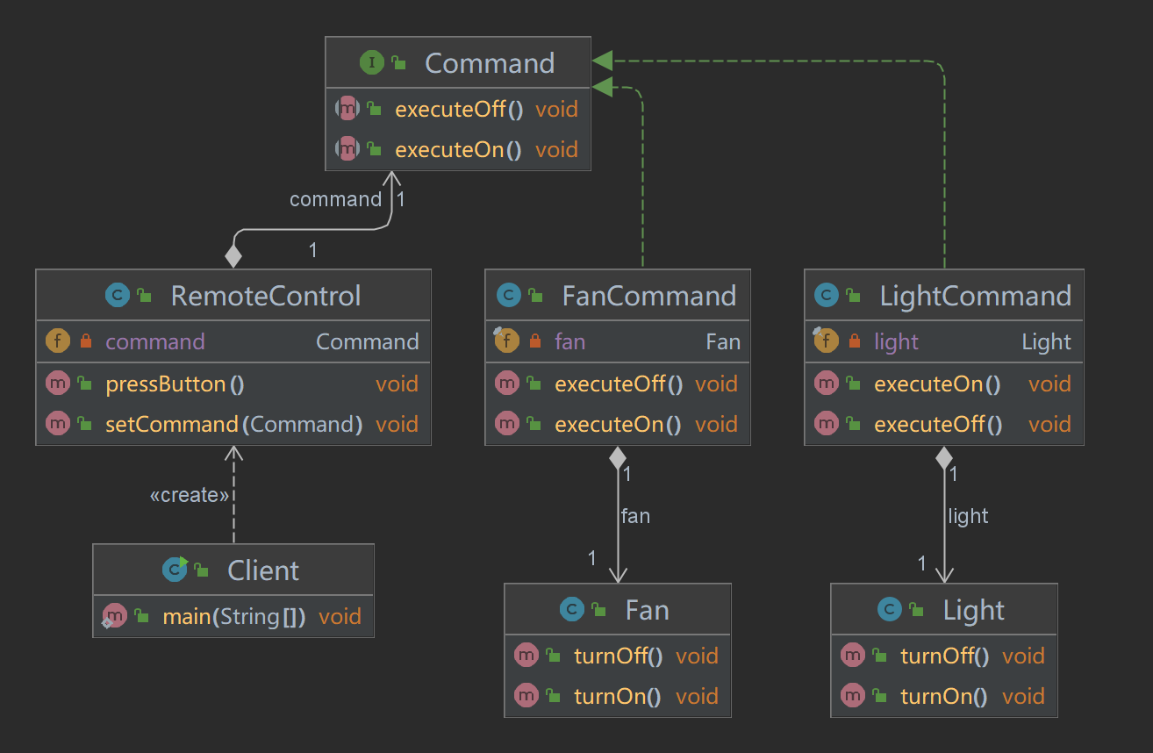
- 代码
package com.luxintong.behavioralPattern.command;
// 调用者类 - 开关
public class RemoteControl {
private Command command;
public void setCommand(Command command) {
this.command = command;
}
public void pressButtonOn() {
command.executeOn();
}
public void pressButtonOff() {
command.executeOff();
}
}

package com.luxintong.behavioralPattern.command;
// 命令接口
public interface Command {
void executeOn();
void executeOff();
}

package com.luxintong.behavioralPattern.command;
// 具体命令类 - 关闭电风扇
public class FanCommand implements Command {
private final Fan fan;
public FanCommand(Fan fan) {
this.fan = fan;
}
@Override
public void executeOn() {
fan.turnOn();
}
@Override
public void executeOff() {
fan.turnOff();
}
}

package com.luxintong.behavioralPattern.command;
// 具体命令类 - 关闭电灯
public class LightCommand implements Command {
private final Light light;
public LightCommand(Light light) {
this.light = light;
}
@Override
public void executeOn() {
light.turnOn();
}
@Override
public void executeOff() {
light.turnOff();
}
}

package com.luxintong.behavioralPattern.command;
// 接收者类 - 电风扇
public class Fan {
public void turnOn() {
System.out.println("电风扇已打开");
}
public void turnOff() {
System.out.println("电风扇已关闭");
}
}

package com.luxintong.behavioralPattern.command;
// 接收者类 - 电灯
public class Light {
public void turnOn() {
System.out.println("电灯已打开");
}
public void turnOff() {
System.out.println("电灯已关闭");
}
}

package com.luxintong.behavioralPattern.command;
/*
* 房间中的开关就是命令模式的一个实现，现用命令模式来模拟开关的功能，可控制对象包括电灯和电风扇，绘制相应的类图并使用Java语言编程模拟。
* 人 -> 开关 -> **命令** -> 电灯/电风扇
* */
public class Client {
public static void main(String[] args) {
// 创建电灯和电风扇对象
Light light = new Light();
Fan fan = new Fan();
// 创建具体命令对象
Command lightCommand = new LightCommand(light);
Command fanCommand = new FanCommand(fan);
// 创建开关
RemoteControl remote = new RemoteControl();
// 开关控制电灯
remote.setCommand(lightCommand);
remote.pressButtonOn();
remote.pressButtonOff();
// 开关控制电风扇
remote.setCommand(fanCommand);
remote.pressButtonOn();
remote.pressButtonOff();
}
}
- 运行结果
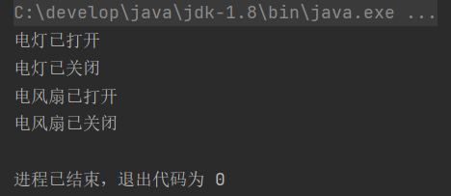
- 该设计对7个常用设计原则的符合情况
原则 | 符合情况说明（符合√、不符合×、不适用 / ）
单一职责原则 | √ 有助于将命令的发起者（调用者）、命令本身和命令的执行者（接收者）之间的责任分离。
开闭原则 | √ 可以轻松地添加新的命令类而无需修改现有的客户端代码。这允许您扩展系统而不破坏现有代码。
里氏替代原则 | √ 确保超类所拥有的性质在子类中仍然成立。
依赖倒转原则 | √ 要针对接口编程，不要针对实现编程。
接口隔离原则 | √ 具体命令类只需要实现与其相关的命令方法，这样客户端代码可以根据需要选择特定的命令类，并只依赖于它们所需的接口方法。有助于避免客户端强制依赖于不必要的接口方法。
合成复用原则 | √ 鼓励将命令对象组合在不同的方式来实现复杂的命令，这有助于合成复用。
迪米特法则 | √ 将一个请求的发起者（调用者）和请求的执行者（接收者）分开，降低了客户端与接收者之间的耦合度，命令对象独立于调用者和接收者，它们只需要知道如何执行请求。
- 该设计的优缺点
优点：
- 松耦合: 命令模式将请求的发起者和接收者解耦，发起者不需要了解接收者的具体实现，从而降低了对象之间的耦合度。
- 可扩展性: 新的命令类可以很容易地添加到系统中，无需修改现有的代码。这有助于实现开闭原则，即系统对扩展开放，对修改关闭。
- 撤销和重做: 命令对象可以记录操作的状态，从而实现撤销和重做操作。这对于实现可撤销的操作非常有用。
- 排队请求: 命令模式可以将请求排队，以便按照一定顺序执行它们，或者在特定时间执行它们。
- 日志记录: 命令对象可以记录请求的历史，用于生成日志或调试目的。
缺点：
- 类膨胀 (Class Proliferation): 命令模式可能会导致大量的具体命令类的产生，尤其在系统中有多个操作需要支持时，可能需要创建多个具体命令类。
- 复杂性 (Complexity): 命令模式引入了额外的类和对象，可能会增加系统的复杂性，尤其对于简单的命令场景来说，可能会显得繁琐。
- 性能开销 (Performance Overhead): 命令模式可能引入性能开销，因为它需要创建和维护额外的对象（命令对象、接收者等）。对于某些性能敏感的应用，可能需要考虑性能问题。
- 模拟教材282页习题5。
- 完整UML类图及类图中各个角色的作用
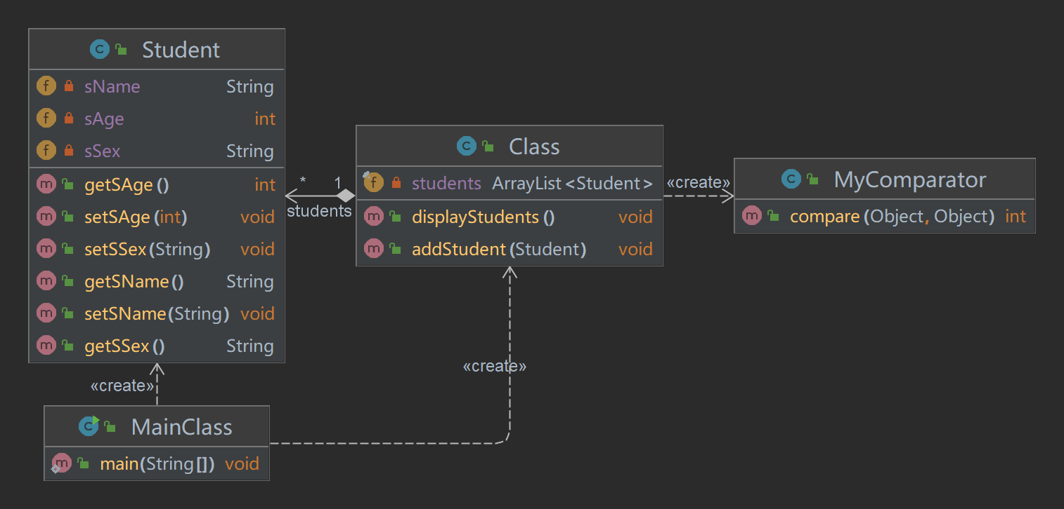
Class 类充当聚合类，在其中定义了一个 ArrayList 类型的集合用于存储 Student 对象，为了实现按学生年龄由大到小的次序输出学生信息，自定义一个比较器类 MyComparator 实现了 Comparator 接口并实现在接口中声明的 compare()方法。在 Class 类的 displayStudents() 方法中创建一个比较器对象用于排序，再创建一个迭代器对象用于遍历集合。
- 代码
package com.luxintong.behavioralPattern.iterator;
class MyComparator implements Comparator {
public int compare(Object obj1, Object obj2) {
Student s1 = (Student) obj1;
Student s2 = (Student) obj2;
if (s1.getSAge() < s2.getSAge()) {
return 1;
} else if (s1.getSAge() > s2.getSAge()) {
return -1;
} else {
return 0;
}
}
}

PS: 经过实测，书上如下的参考代码不能正确排序，把`return 1`改成`return -1`可以从小到大正确排序，不能从大到小排序,所以我添加了1 -1 0的值进行排序，如下：
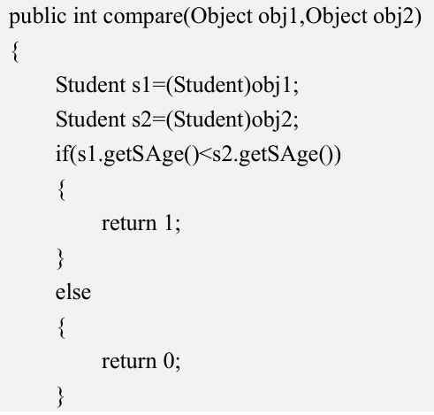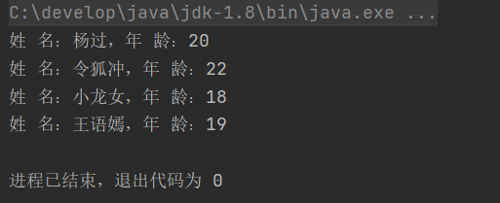
package com.luxintong.behavioralPattern.iterator;
/*
* Description: 学生类
* */
public class Student {
private String sName;
private int sAge;
private String sSex;
public Student(String sName, int sAge, String sSex) {
this.sName = sName;
this.sAge = sAge;
this.sSex = sSex;
}
public String getSName() {
return (this.sName);
}
public void setSName(String sName) {
this.sName = sName;
}
public int getSAge() {
return (this.sAge);
}
public void setSAge(int sAge) {
this.sAge = sAge;
}
public String getSSex() {
return (this.sSex);
}
public void setSSex(String sSex) {
this.sSex = sSex;
}
}

package com.luxintong.behavioralPattern.iterator;
import java.util.ArrayList;
import java.util.Collections;
import java.util.Comparator;
import java.util.Iterator;
/*
* Description: 聚合类，在其中定义了一个 ArrayList 类型的集合, 用于存储 Student 对象
* */
public class Class {
private final ArrayList<Student> students = new ArrayList<Student>();
public void addStudent(Student student) {
students.add(student);
}
// 创建一个比较器对象用于排序，再创建一个迭代器对象用于遍历集合
public void displayStudents() {
Comparator comp = new MyComparator();
Collections.sort(students, comp);
Iterator i = students.iterator();
while (i.hasNext()) {
Student student = (Student) i.next();
System.out.println("姓 名：" + student.getSName() + "，年 龄：" + student.getSAge());
}
}
}

package com.luxintong.behavioralPattern.iterator;
/*
* Description: 测试方法
* */
public class MainClass {
public static void main(String[] args) {
Class obj = new Class();
Student student1, student2, student3, student4;
student1 = new Student("杨过", 20, "男");
student2 = new Student("令狐冲", 22, "男");
student3 = new Student("小龙女", 18, "女");
student4 = new Student("王语嫣", 19, "女");
obj.addStudent(student1);
obj.addStudent(student2);
obj.addStudent(student3);
obj.addStudent(student4);
obj.displayStudents();
}
}
- 运行结果
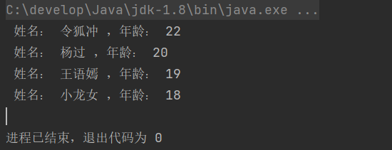
- 该设计对7个常用设计原则的符合情况
原则 | 符合情况说明（符合√、不符合×、不适用 / ）
单一职责原则 | √ 迭代器模式将迭代的责任封装在一个独立的迭代器对象中，它负责迭代和访问集合元素，从而遵循了单一职责原则。
开闭原则 | √ 迭代器模式使你可以添加新的集合类型而不需要修改迭代器代码，从而支持了开闭原则。
里氏替代原则 | √ 确保超类所拥有的性质在子类中仍然成立。
依赖倒转原则 | √ 针对接口编程而不是针对实现。
接口隔离原则 | √ 迭代器模式通常定义了一个抽象迭代器接口，它只包括用于遍历集合的方法，客户端不应该被迫依赖它们不使用的接口。
合成复用原则 | √ 迭代器模式鼓励将通用的迭代逻辑封装在一个独立的迭代器类中，这可以用于多个不同类型的集合。
迪米特法则 | √ 迭代器允许客户端通过迭代器对象来遍历集合，而不需要了解集合的内部结构和实现细节。客户端只需与迭代器接口互动。
- 该设计的优缺点
优点：
- 分离集合和遍历：将集合的遍历行为从集合本身中分离，使得集合和遍历之间的责任清晰分离。这有助于降低集合类的复杂性，使得它们可以更专注于存储数据。
- 统一接口：提供了一个统一的遍历接口，使得客户端可以使用相同的方式来遍历不同类型的集合，无需关心集合的内部实现细节。
- 支持多种遍历方式：允许在不改变集合结构的情况下，为同一个集合实现不同的遍历算法。这提供了更大的灵活性，允许根据需要选择合适的遍历方式。
- 降低耦合：降低了客户端与集合之间的耦合，因为客户端代码只依赖于抽象的迭代器接口，而不依赖于具体的集合类。这使得客户端更容易扩展和维护。
- 简化客户端代码：因为遍历集合的逻辑被封装在迭代器中，客户端只需关注业务逻辑，而不需要编写复杂的遍历代码。
缺点：
- 性能开销：在某些情况下，使用迭代器模式可能会引入一些性能开销，因为迭代器需要维护迭代状态，这可能导致额外的内存和计算开销。但通常情况下，这种开销是可以接受的。
- 增加复杂性：对于简单的集合，引入迭代器模式可能会增加代码的复杂性。如果集合只包含少量元素或遍历逻辑非常简单，可能没有必要使用迭代器模式。
- 不适用于所有情况：适用于需要遍历集合的情况，但并不是所有问题都需要遍历。
- 模拟教材329页习题4。
- 完整UML类图及类图中各个角色的作用
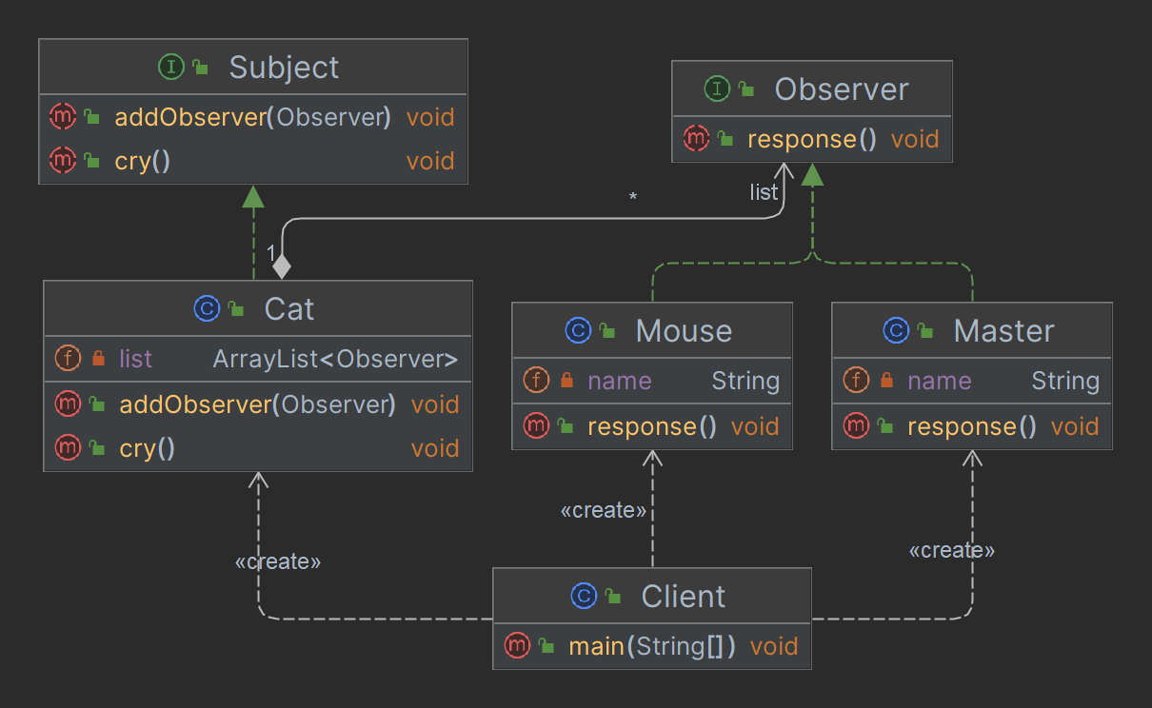
Subject类是抽象主题，Cat类是具体主题，Observer类是抽象观察者，Master类和Mouse类是具体观察者，Client是客户端，用于测试。
- 代码
package com.luxintong.behavioralPattern.observer;
/**
* @author Luxintong
* @Description 抽象主题
*/
public interface Subject {
public void addObserver(Observer obs);
public void cry();
}

package com.luxintong.behavioralPattern.observer;
/**
* @author Luxintong
* @Description 抽象观察者
*/
public interface Observer {
public void response();
}

package com.luxintong.behavioralPattern.observer;
import java.util.ArrayList;
/**
* @author Luxintong
* @Description 具体主题
*/
public class Cat implements Subject {
private ArrayList<Observer> list;
public Cat() {
list = new ArrayList<Observer>();
}
@Override
public void addObserver(Observer obs) {
list.add(obs);
}
@Override
public void cry() {
for (Object obj : list) {
((Observer) obj).response();
}
}
}

package com.luxintong.behavioralPattern.observer;
/**
* @author Luxintong
* @Description 主人类，具体观察者
*/
public class Master implements Observer {
private String name;
public Master(String name, Subject subject) {
this.name = name;
subject.addObserver(this);
}
@Override
public void response() {
System.out.println(this.name + "从美梦中惊醒！");
}
}

package com.luxintong.behavioralPattern.observer;
/**
* @author Luxintong
* @Description 鼠类，具体观察者
*/
public class Mouse implements Observer {
private String name;
public Mouse(String name, Subject subject) {
this.name = name;
subject.addObserver(this);
}
@Override
public void response() {
System.out.println(this.name + "拼命逃跑！");
}
}

package com.luxintong.behavioralPattern.observer;
/**
* @author Luxintong
* @Description “猫(Cat)大叫一声，老鼠(Mouse)开始逃跑，主人(Master)被惊醒”。这个过程蕴含了观察者模式，绘制相应的类图并使用Java语言编程模拟此过程。
*/
public class Client {
public static void main(String[] args) {
Subject cat = new Cat();
Observer mouse1, mouse2, master;
mouse1 = new Mouse("大老鼠", cat);
mouse2 = new Mouse("小老鼠", cat);
master = new Master("小龙女", cat);
cat.cry();
}
}
- 运行结果
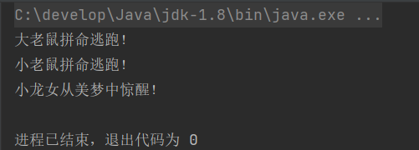
- 该设计对7个常用设计原则的符合情况
原则 | 符合情况说明（符合√、不符合×、不适用 / ）
单一职责原则 | √ 把主题的行为和观察者的反应分离，如猫大叫是猫的职责，观察者观察到后会有自己的response()。
开闭原则 | √ 增加新的具体观察者无须修改原有系统代码，在具体观察者与观察目标之间不存在关联关系的情况下，增加新的观察目标也很方便。
里氏替代原则 | √ 确保超类所拥有的性质在子类中仍然成立。
依赖倒转原则 | √ 要针对接口编程，不要针对实现编程。
接口隔离原则 | / 客户端不应该依赖那些它不需要的接口，一个类对另一个类的依赖应该建立在最小的接口上。
合成复用原则 | √ 抽象策略角色到环境类使用的是组合而不是继承。
迪米特法则 | / 直接和“朋友”策略类通信，不和“陌生人”通信。
- 该设计的优缺点
优点：
- 抽象耦合：观察者模式在被观察者和观察者之间建立一个抽象的耦合，扩展方便。同时，由于被观察者和观察者没有紧密地耦合在一起，因此它们可以属于不同的抽象化层次。如果被观察者和观察者都被扔到一起，那么这个对象必然跨越抽象化和具体化层次。
- 广播通讯：观察者模式支持广播通讯。被观察者会向所有的登记过的观察者发出通知，如果需要接受消息，只需要注册即可。
缺点：
- 依赖过多：如果一个被观察者对象有很多的直接和间接的观察者的话，将所有的观察者都通知到会花费很多时间。
- 循环调用：如果在被观察者之间有循环依赖的话，被观察者会触发它们之间进行循环调用，导致系统崩溃。在使用观察者模式是要特别注意这一点。如果对观察者的通知是通过另外的线程进行异步投递的话，系统必须保证投递以自恰的方式进行。
- 模拟教材361页习题5。
- 完整UML类图及类图中各个角色的作用
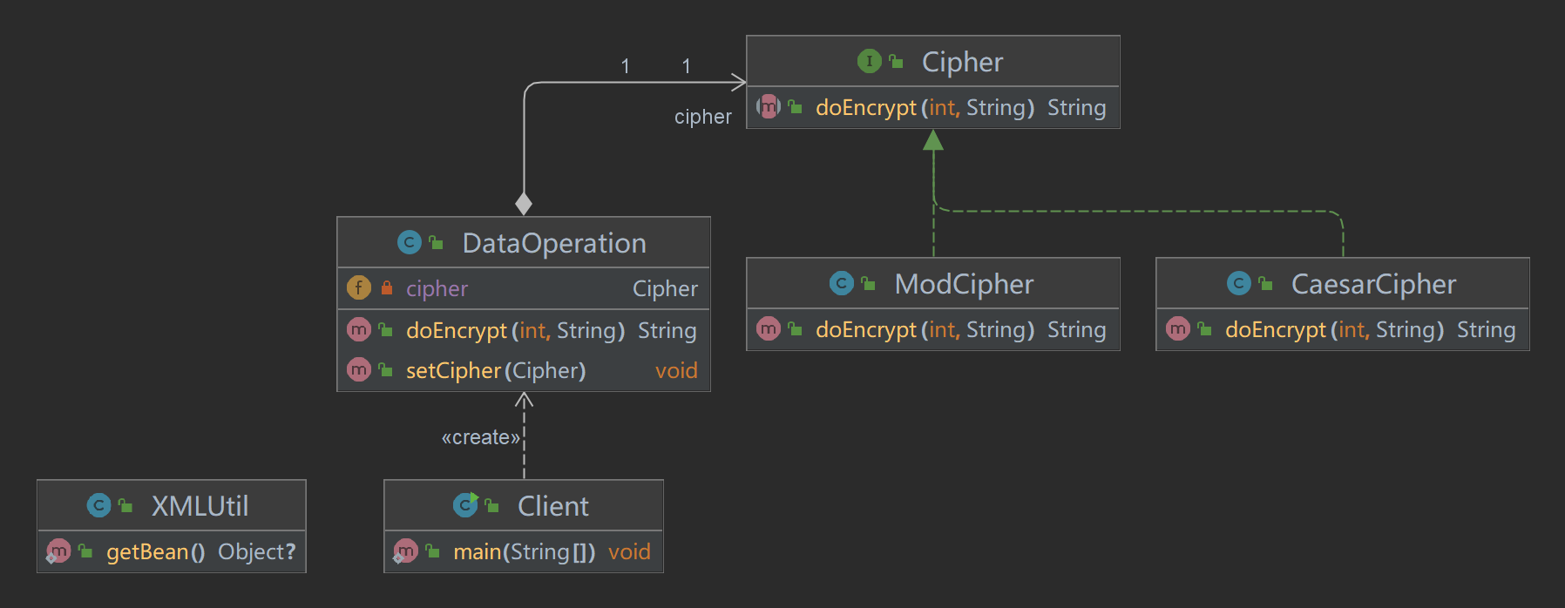
DataOperation 充当环境类角色，Cipher 充当抽象策略角色，CaesarCipher
和 ModCipher 充当具体策略角色。
- 代码
package com.luxintong.behavioralPattern.strategy;
/**
* @author Luxintong
* @Description 加密类，抽象策略
*/
public interface Cipher {
String doEncrypt(int key, String plainText);
}

package com.luxintong.behavioralPattern.strategy;
/**
* @author Luxintong
* @Description 凯撒加密类，具体策略
*/
public class CaesarCipher implements Cipher {
@Override
public String doEncrypt(int key, String plainText) {
return "凯撒加密成功！";
}
}

package com.luxintong.behavioralPattern.strategy;
/**
* @author Luxintong
* @Description 求模加密类，具体策略
*/
public class ModCipher implements Cipher {
@Override
public String doEncrypt(int key, String plainText) {
return "求模加密成功！";
}
}

package com.luxintong.behavioralPattern.strategy;
/**
* @author Luxintong
* @Description 数据，环境类
*/
public class DataOperation {
private Cipher cipher;
public void setCipher(Cipher cipher) {
this.cipher = cipher;
}
public String doEncrypt(int key, String plainText) {
return cipher.doEncrypt(key, plainText);
}
}

package com.luxintong.behavioralPattern.strategy;
/**
* @author Luxintong
* @Description 某系统需要对重要数据（如用户密码）进行加密，并提供了几种加密方案（例如凯撒加密、求模加密等），对该加密模块进行设计，使得用户可以动态地选择加密方式
*/
public class Client {
public static void main(String[] args) {
// 创建一个数据操作对象
DataOperation dataOperation = new DataOperation();
String plainText = "Hello, World!"; // 设置需要加密文本
Cipher cipher;
cipher = (Cipher) XMLUtil.getBean();
dataOperation.setCipher(cipher);
// 加密
int key = 123456; // 设置加密密钥
String encryptedText = dataOperation.doEncrypt(key, plainText);
System.out.println("加密结果: " + encryptedText);
}
}

package com.luxintong.behavioralPattern.strategy;
import org.w3c.dom.Document;
import org.w3c.dom.Node;
import org.w3c.dom.NodeList;
import javax.xml.parsers.DocumentBuilder;
import javax.xml.parsers.DocumentBuilderFactory;
import java.io.File;
public class XMLUtil {
//该方法用于从 XML 配置文件中提取具体类的类名，并返回一个实例对象
public static Object getBean() {
try {
// 创建 DOM 文档对象
DocumentBuilderFactory dFactory = DocumentBuilderFactory.newInstance();
DocumentBuilder builder = dFactory.newDocumentBuilder();
Document doc;
doc = builder.parse(new File("src//com//luxintong//behavioralPattern//strategy//config.xml"));
// 获取包含类名的文本节点
NodeList nl = doc.getElementsByTagName("className");
Node classNode = nl.item(0).getFirstChild();
String cName = classNode.getNodeValue();
// 通过类名生成实例对象并将其返回
// Class c = Class.forName(cName);
Class<?> c = Class.forName(cName);
Object obj = c.newInstance();
return obj;
} catch (Exception e) {
e.printStackTrace();
return null;
}
}
}

<?xml version = "1.0"?>
<config>
<className>com.luxintong.behavioralPattern.strategy.ModCipher</className>
<!-- <className>com.luxintong.behavioralPattern.strategy.CaesarCipher</className>-->
</config>
- 运行结果
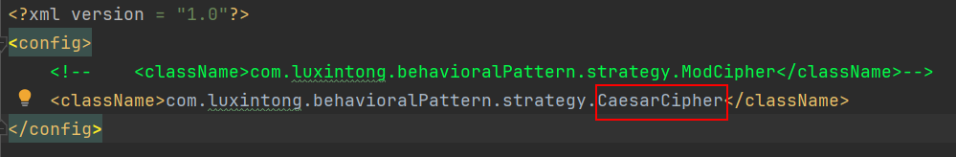
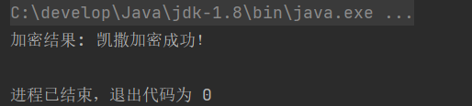
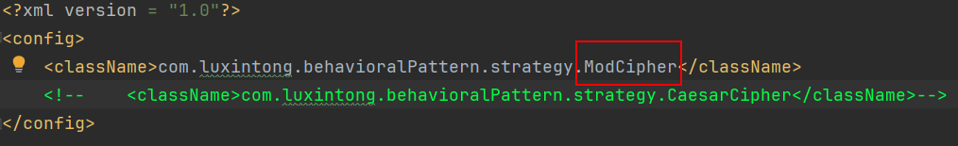
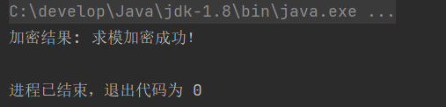
- 该设计对7个常用设计原则的符合情况
原则 | 符合情况说明（符合√、不符合×、不适用 / ）
单一职责原则 | √ 把创建对象和调用算法分开来。
开闭原则 | √ 利用反射机制，使用新的策略只需要修改config.xml和添加新的具体策略类，对扩展开放，对修改关闭。
里氏替代原则 | √ 确保超类所拥有的性质在子类中仍然成立。
依赖倒转原则 | √ 要针对接口编程，不要针对实现编程。
接口隔离原则 | / 客户端不应该依赖那些它不需要的接口，一个类对另一个类的依赖应该建立在最小的接口上。
合成复用原则 | √ 抽象策略角色到环境类使用的是组合而不是继承。
迪米特法则 | √ 环境类直接和“朋友”策略类通信，不和“陌生人”通信。
- 该设计的优缺点
优点：
- 多重条件语句不易维护，而使用策略模式可以避免使用多重条件转移语句。
- 符合开闭原则，可以在不修改原代码的情况下，灵活增加新算法。
- 算法使用和实现隔离分离，提高算法的保密性和安全性。
- 策略模式提供了一系列的可供重用的算法族，恰当使用继承可以把算法族的公共代码转移到父类里面，从而避免重复的代码。
- 策略模式可以提供相同行为的不同实现，客户可以根据不同时间或空间要求选择不同的。
缺点：
- 客户端必须理解所有策略算法的区别，以便适时选择恰当的算法类。
- 策略模式造成很多的策略类。

五、总结

